浙江省2009年7月高等教育自学考试
房屋建筑学试题
课程代码：02394
本试卷分A、B卷，使用2002年版本教材的考生请做A卷，使用2006年版本教材的考生请做B卷；若A、B两卷都做的，以B卷记分。
A卷
一、填空题(本大题共10小题，每空1分，共12分)
请在每小题的空格中填上正确答案。错填、不填均无分。
1.建筑结构是实现建筑_________要求和艺术要求的物质技术手段。
2.建筑设计过程一般分为三个阶段：初步设计、技术设计和_________。
3.民用建筑构造是研究房屋各组成部分的_________和_________的学科，是一门综合性的技术知识课程。
4.散水的坡度一般为_________，宽度不小于_________mm。
5.对于侵水楼面的防水措施一般从两方面考虑：一是解决楼面的排水，二要做好的是_________。
6.常见的隔墙形式有板材隔墙、_________和砌筑式隔墙。
7.轻钢龙骨纸面石膏板整体式吊顶板缝的处理方法是_________。
8.一般楼梯梯段部分的净高不小于_________mm。
9.拒水粉防水屋面的保护层一般为_________。
10.厂房屋面防水的常见做法有：卷材防水屋面，瓦（板）防水屋面以及_________。
二、单项选择题(本大题共10小题，每小题1分，共10分)
在每小题列出的四个备选项中只有一个是符合题目要求的，请将其代码填写在题后的括号内。错选、多选或未选均无分。
1.一般民用建筑中的生活、学习或工作用房，窗台的高度为_________mm。( )
A.600 B.800 C.900 D.1000
2.最常见的钢筋混凝土框架结构中，内墙的作用为( )
A.分隔空间 B.承重 C.围护 D.分隔、围护和承重
3.地下室的构造设计的重点主要是解决( )
A.隔音防噪 B.自然通风
C.天然采光 D.防潮防水
4.下列_________不宜做水平防潮层。( )
A.防水砂浆 B.防水卷材
C.细石混凝土加配筋 D.混合砂浆
5.预制预应力钢筋混凝土多孔板纵长边( )
A.可以伸入砖墙内 B.不得伸入砖墙内
C.可以伸入钢梁内 D.可以伸入圈梁内
6.现浇钢筋混凝土楼板的特点在于( )
A.施工简便 B.整体性好
C.工期短 D.不需湿作业
7.下面_________地面不属于整体地面。( )
A.细石混凝土 B.水泥砂浆
C.花岗岩 D.水磨石
8.踏步尺寸设计的经验公式为( )
A.h+2b=600-630mm B.2h+b=600-630mm
C.h+b=600mm D.h+2b=600mm
9.倒铺式保温屋面的保温材料是( )
A.蛭石 B.石灰炉渣
C.细石混凝土 D.聚氨酯发泡材料
10.厂房平面形式采用_________时，有利于提高经济指标。( )
A.方形 B.L形 C.E形 D.矩形
三、简答题(本大题共5小题，共20分)
1.简述建筑空间的组合方式有哪些？（4分）
2.简述现浇钢筋混凝土楼板的施工方法及特点。（6分）
3.简述《建筑统一模数制》中扩大模数12M、30M、60M在建筑上的应用。（4分）
4.简述楼梯的组成。（3分）
5.双坡屋顶形式可分为哪几类？（3分）
四、绘图说明室内地坪的做法(包括墙身防潮)（本大题9分）
注明所有材料做法和必要尺寸（防潮层标高）。
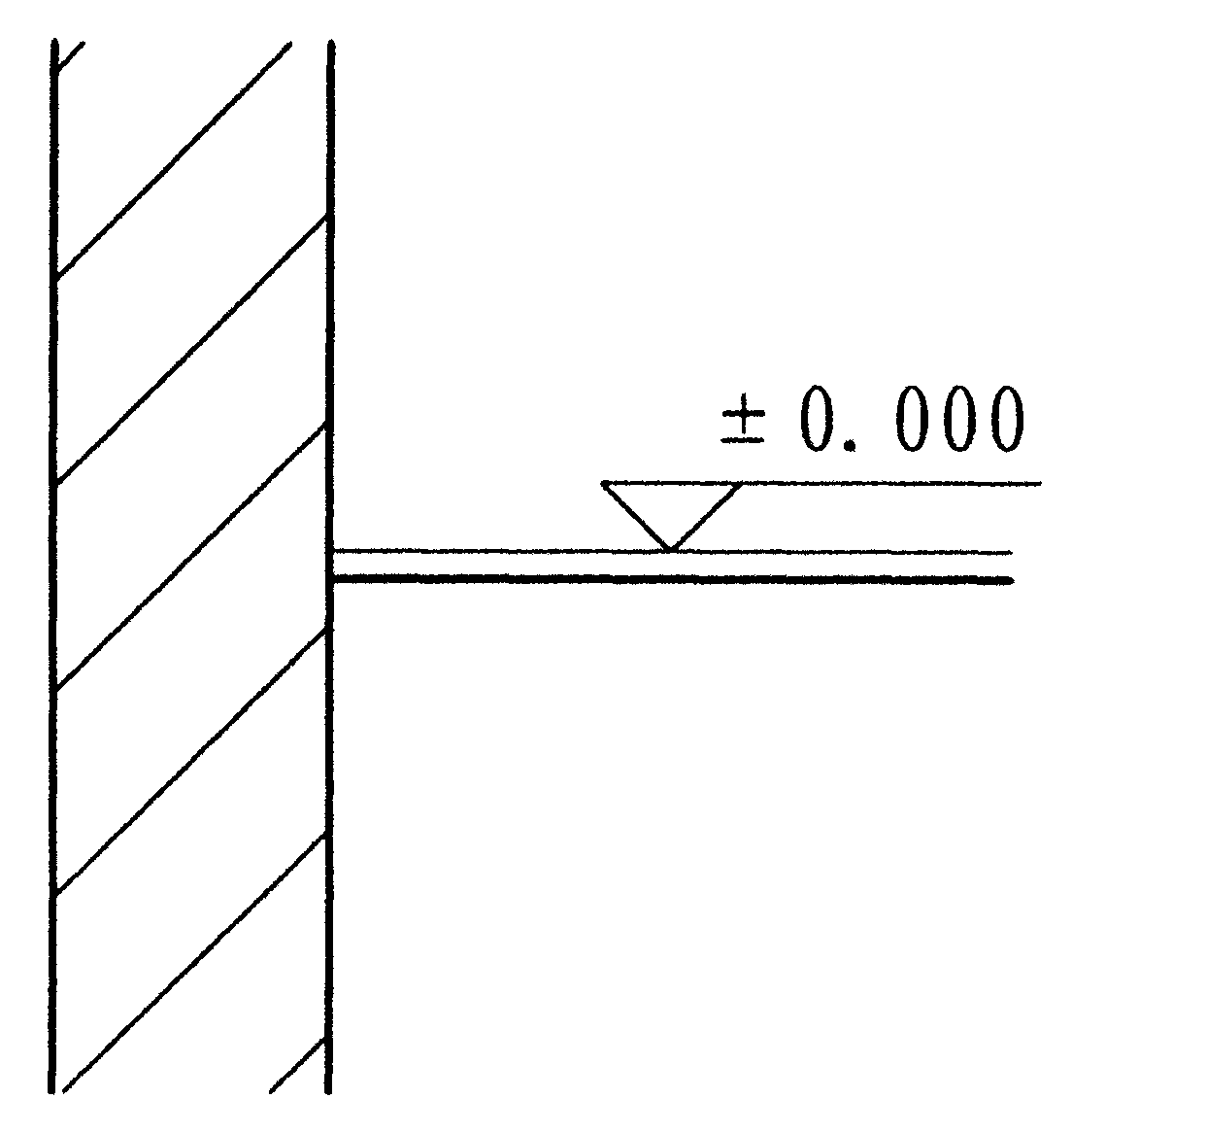

五、绘图说明勒脚的做法。（本大题5分）
注明所有材料做法和必要尺寸（勒脚高度）。
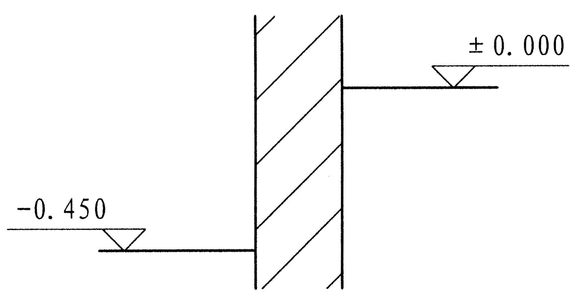
六、绘图说明室内、外墙面装修及窗台的做法。（本大题13分）
并注明所有材料做法和必要尺寸。
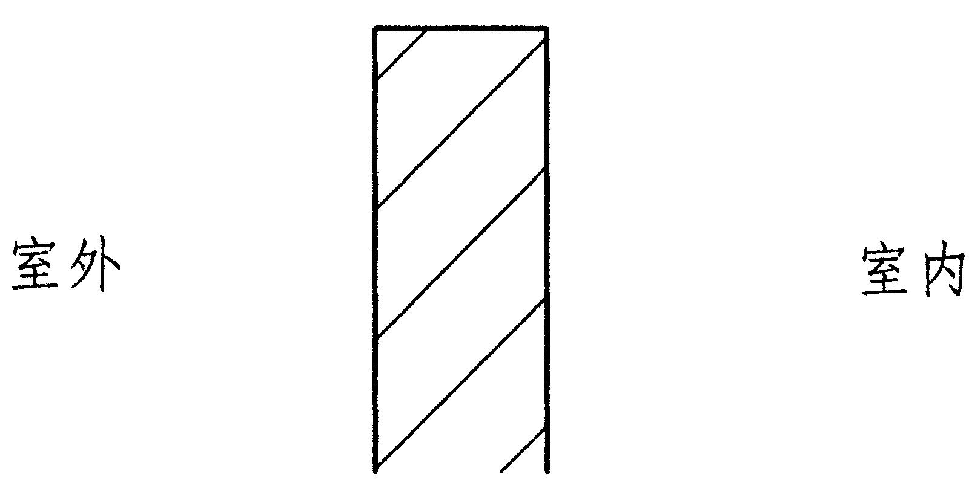
七、绘出柔性防水屋面的构造层次及泛水做法。（本大题10分）
并注明材料层次及必要的尺寸。（泛水高度）
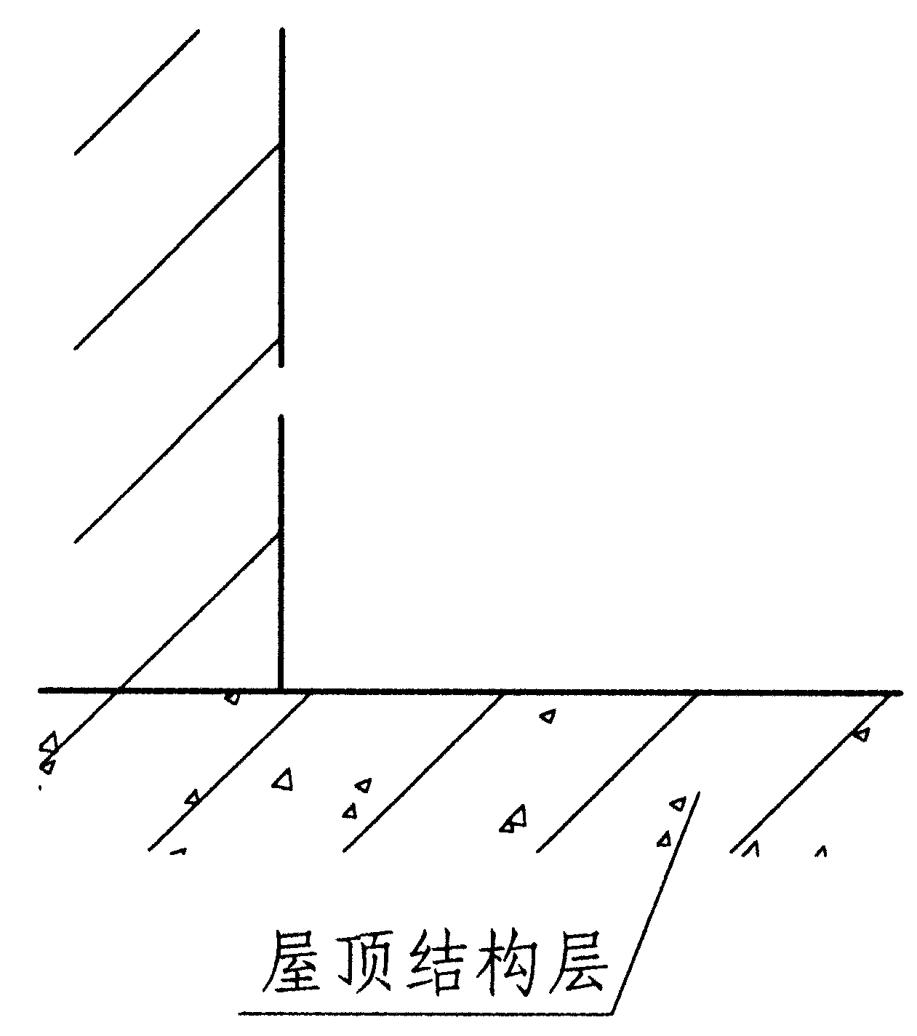

八、绘出下图中踏步节点：①、②、③。（本大题14分）
1.注明踏步面层的构造层次、材料；
2.防滑条构造及材料；
3.栏杆与踏步、扶手的连接方法。
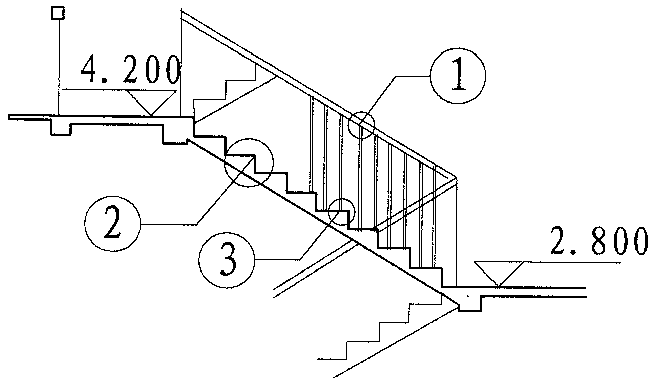
九、已知单层单跨厂房的局部平面图如下图所示。（本大题7分）
厂房内采用桥式起重机，A起重量为30/5t，B起重量为10t
1.在断面图中绘出屋架端部示意图，表明屋架与其它构件的关系。
2.在断面图中注明纵向定位轴线，并注明必要尺寸。
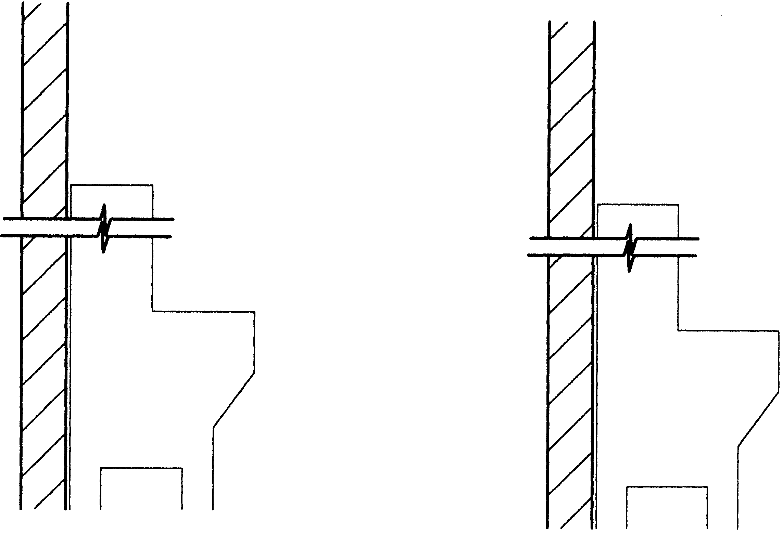
A B
B卷
一、填空题(本大题共16小题，每空1 分，共20分)
请在每小题的空格中填上正确答案。错填、不填均无分。
1.从组成平面各部分空间的使用性质来分析，主要可以归纳为_________ 和_________两部分。
2.层数在4～6层的住宅建筑被称之为_________住宅。
3.30层以上的建筑列入_________工程的范围。
4.建筑物各部分在垂直方向的组合原则：_________，_________，建筑体型美观。
5.空旷的大空间尽量设在建筑顶层，避免放在底层形成“_________”的结构或是放在中间层造成结构刚度的突变。
6.有一些建筑基地上，本来的自然高差就相当大。这时建筑布置应当考虑建造时_________、道路的顺畅便利以及建筑物对室外地面_________的影响。
7.以部分或全部建筑外墙以及若干固定不变的建筑内墙作为垂直支承系统的一种体系称为_________。
8.楼梯的基本功能——解决不同楼层之间_________联系的交通枢纽。
9.坡道的坡度一般在15°以下，若坡度在6°或者说是在1∶12以下的，属于_________坡道。
10.幼托及小学校等使用对象主要为儿童的建筑物中，需要在_________左右的高度再设置一道扶手，以适应儿童的身高。
11.楼梯的梯段宽（净宽，指墙边到扶手中心线的距离）按_________为一股人流。
12.公共建筑楼梯的梯段下面的净高不得小于_________；楼梯的平台处净高不得小于2000mm。
13.台阶也分_________及_________两部分。
14.为便于残疾人使用的轮椅顺利通过，室内坡道的最小宽度应不小于_________。
15.由室外设计地面到基础底面的距离称为基础的_________。
16.为增加墙体的整体稳定性，提高建筑物的刚度可设圈梁和_________。
二、单项选择题(本大题共13小题，每小题1分，共13分)
在每小题列出的四个备选项中只有一个是符合题目要求的，请将其代码填写在题后的括号内。错选、多选或未选均无分。
1.建筑物中最大量使用的交通联系部分是( )
A.门厅 B.楼梯和电梯 C.过厅 D.走道
2.民用建筑中中小学的设计规范中规定，当走道为内廊，也就是两侧均有使用房间的情况下，其净宽度不得小于( )
A.100mm B.1100mm
C.2100mm D.3100mm
3.对消防疏散影响最大的是_________，直接影响火灾时紧急疏散人员所需要的时间（该时间限度与建筑物的耐火等级有关）。( )
A.结构高度 B.平面组合方式
C.平面走向 D.走道的长度
4.根据需要，在建筑物的某一个局部采用一种组合方式，而在整体上以另一种组合方式为主的建筑物的平面组合方式是( )
A.开敞式 B.串连式组合
C.并联式组合 D.混合式组合
5.骨架结构的单层厂房，其纵向连系构件包括( )
A.抗风柱 B.牛腿柱 C.屋面板 D.屋架
6.板底平整，可降低层高，且内部空间分隔不受梁的影响。适用于使用荷载合适的商场、图书馆、仓储、多层轻型厂房等。这种结构体系称( )
A.框架体系 B.框剪体系
C.框筒体系 D.板柱体系

7.建筑物入口处位于外门上部用以遮挡雨水、保护外门免受雨水侵害的水平构件是( )
A.外墙 B.阳台 C.雨篷 D.遮阳
8.素混凝土基础的刚性角应控制在_________以内。( )
A.45° B.15° C.85° D.26°～33°
9.在两列柱的牛腿上设吊车梁和轨道，吊车装于轨道上这是( )
A.梁式悬挂式吊车 B.单轨悬挂式吊车
C.支承梁式吊车 D.桥式吊车
10.地下室的构造设计的重点主要是解决( )
A.隔音防噪 B.自然通风
C.天然采光 D.防潮防水
11.在下列墙面粉刷材料中，_________用于一般内墙面的底粉刷。( )
A.水泥砂浆 B.混合砂浆
C.纸筋灰 D.聚合物砂浆
12.勒脚是墙身接近室外地面的部分，常用的材料为( )
A.混合砂浆 B.水泥砂浆
C.纸筋灰 D.膨胀珍珠岩
13.要求建设用期短、投产快的厂房可采用( )
A.砖石结构 B.混合结构
C.钢结构 D.钢筋混凝土结构
三、多项选择题(本大题共6小题，每小题2分，共12分)
在每小题列出的五个备选项中至少有两个是符合题目要求的，请将其代码填写在题后的括号内。错选、多选、少选或未选均无分。
1.建筑空间——供人使用的场所，它们的_________关系与使用功能密切相关，同时往往还反映了一种精神上的需求。( )
A.大小 B.形态
C.组合 D.流通
E.防水
2.医疗建筑包括( )
A.医院 B.诊所
C.疗养院 D.招待所
E.动物园
3.建筑物交通联系部分的平面面积和空间形状的主要依据是( )
A.满足使用高峰时段人流、货流通过所需占用的安全尺度
B.符合紧急情况下规范所规定的疏散要求
C.方便各使用空间之间的联系
D.使用者在该空间中的活动方式
E.满足采光、通风等方面的需要
4.建筑物墙体分类依其墙体的建造材料分为( )
A.砖墙 B.石墙
C.填充墙 D.混凝土墙
E.砌块墙
5.按厂房层数分( )
A.混合层数厂房 B.高层厂房
C.多层厂房 D.错层厂房
E.单层厂房
6.一般建筑群的平面布局有( )
A.行列式 B.错列式
C.斜列式 D.周边式
E.自由式
四、判断题（本大题共20小题，每小题1分，共20分）
判断下列各题，正确的在题后括号内打“√”，错的打“×”。
1.建筑物实体——同时具有利用价值和观赏价值。其利用价值是指对空间的界定作用以及许多其他方面的物质需求，例如防水、隔热、保温等。( )
2.底层地坪可以直接铺设在天然土上或架设在建筑物的其它承重构件上。( )
3.无论承重与否，墙体往往还具有分隔空间或对建筑物起到围合、保护作用的功能。( )
4.施工图设计完成经由建设单位审核认可后，设计单位工作全部完成。( )
5.走道宽度：应符合人流、货流通畅和消防安全的要求。( )
6.将建筑物底层室内某指定地面的高度定为±0.000m,高于±0.000这个标高的为正标高，反之则为负标高。( )

7.在规划部门下发的基地蓝图上，基地红线往往在转折处的拐点上用坐标标明位置。注意该坐标系统是以南北方向为Y轴，以东西方向为X轴的，数值向北、向东递进。( )
8.建筑物的台阶、平台不得突出于城市道路红线之外。其上部的突出物也不准许突出于城市道路红线之外。( )
9.建筑物与周边生态环境的关系：供生产、生活的人工环境一定要纳入自然生态环境良性循环的系统。( )
10.对于幕墙在窗间墙、窗槛墙处的填充材料应该采用难燃材料，除非外墙面采用耐火极限不小于1.0h的不燃烧体时，该材料才可改为易燃。( )
11.外门窗应在安装缝两侧都用矿棉毡条、玻璃棉条、泡沫塑料条、泡沫聚氨酯条密封。( )
12.防水层混凝土中配筋，要求双向配Φ4钢筋，间距不大于200，而且要求细石混凝土的厚度不小于40，强度等级不少于C20级。( )
13.最为有效的隔热方法——在外围护结构表面设置通风的空气间层，利用层间通风，带走一部分热量，使屋顶或外墙变成两次传热，以减低传至外围护结构内表面的温度。( )
14.防震缝—对应地震可能引起的变形，在变形缝内部应当用具有自防水功能的刚性材料来塞缝。( )
15.恒温恒湿厂房对建筑的要求合理选择厂房的朝向：为了减少太阳辐射得热，南向布置最好，其次是东北或西北；北向最差。( )
16.地基——建筑物与土壤直接接触的部分，是建筑物的组成部分。( )
17.机械通风：依靠通风机的力量作为空气流动的动力来实现通风换气的。( )
18.单侧采光：单侧窗采光不均匀，房间的天然光照度随进深的增加而迅速降低，采光系数衰减很慢。( )
19.工业建筑的平面形式，在面积相等的条件下，方形平面外围护结构的周长比矩形、L形平面长约25％。( )
20.浅基础——埋置深度小于4m。( )
五、简答题(本大题共5小题，共25分)
1.在设计招投标过程中，设计单位提供的投标文件一般可能包含哪些内容？（5分）
2.建筑构造设计遵循的基本原则有哪些？（6分）
3.简述下沉式通风天窗的优缺点。（6分）
4.刚性防水屋面防止防水层开裂的构造措施是什么?(4分)
5.扩大柱网优点有哪些？（4分）
六、设计绘图题（本大题共2小题，每小题5分，共10分）
1.绘图说明地坪层的做法（注明所有材料做法和必要尺寸）。
2.绘图说明散水的做法。注明材料层次和必要尺寸（散水宽度及坡度）。

